- Core
1.1 功能单元面积建模
1.1.1 SRAM建模
运行NVSIM仿真器（ https://github.com/SEAL-UCSB/NVSim ）：
固定wordwidth为1024bits，得到SRAM的尺寸：
采用基于SRAM位单元面积比的工艺缩放法，在假设面积利用率不变的条件下，将22nm工艺下的SRAM面积映射至7nm工艺：
SRAM 容量 | 22nm 长 (mm) | 22nm 宽 (mm) | 7nm 长 (mm) | 7nm 宽 (mm)
0.25 MiB | 0.65782 | 0.22528 | 0.40662 | 0.13925
0.50 MiB | 1.31564 | 0.22528 | 0.81324 | 0.13925
0.75 MiB | 1.97345 | 0.22528 | 1.21986 | 0.13925
1.00 MiB | 2.63127 | 0.22528 | 1.62648 | 0.13925
1.25 MiB | 3.28909 | 0.22528 | 2.03310 | 0.13925
1.50 MiB | 3.94691 | 0.22528 | 2.43972 | 0.13925
1.75 MiB | 4.60472 | 0.22528 | 2.84634 | 0.13925
2.00 MiB | 5.26254 | 0.22528 | 3.25296 | 0.13925

1.1.2 vec unit建模
Vec unit由lane（向量通道）组成，每个lane中有FPU、reg等。
参考16-lane AraXL（ https://arxiv.org/pdf/2501.10301 ）的平面图，在22nm工艺下，尺寸约为2.4mm * 1.6mm / 16lanes：
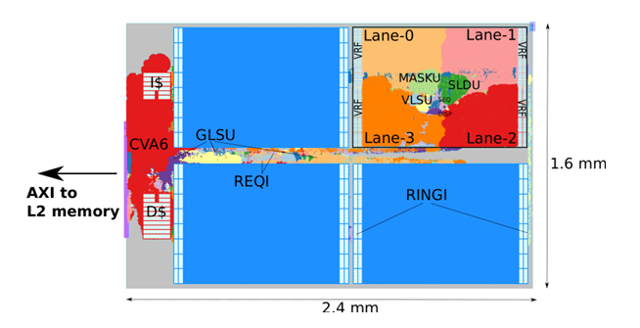
论文 AraXL 的 16-lane 实例在 1.4 GHz 下达到 44.3 GFLOPS；文中基准为双精度 FP64（DP）浮点运算。按每条 64-bit lane 在相同时钟下可并行执行 2 路 FP32 FMA 的理想 SIMD 等效假设，换算为 88.6 FP32 GFLOPS（16 lanes、1.4 GHz），该数值不是论文实测的 FP32 吞吐。
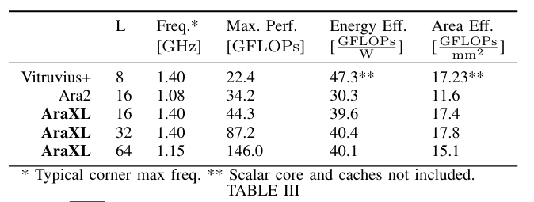
将运行频率统一为 1 GHz，16 lanes 的原始 FP64 性能为约 31.64 FP64 GFLOPS；按 64-bit/32-bit=2 的 FP32 并行宽度换算，同一组 16 lanes 的 FP32 等效吞吐为约 63.28 FP32 GFLOPS。换算仅用于本面积/峰值模型，不表示实际 FP32 测试或精度等价。
在 7nm、1 GHz 的建模口径下，每个 Vec lane 的 FP32 等效峰值为 3.9554 GFLOPS（原 FP64 基准 1.9777 GFLOPS/lane × 2），均摊估算尺寸仍取 0.1897 mm × 0.1265 mm（含分摊的共享逻辑）。这里假定 FP32 SIMD 吞吐翻倍不增加 lane 的面积，属于待物理实现验证的面积/吞吐假设。论文来源：https://arxiv.org/pdf/2501.10301 。

1.1.3 PE阵列建模
参照NVDLA（NVIDIA的开源神经网络推理加速器框架）结构（ https://arxiv.org/pdf/2412.19002 ）
NVDLA的结构为：
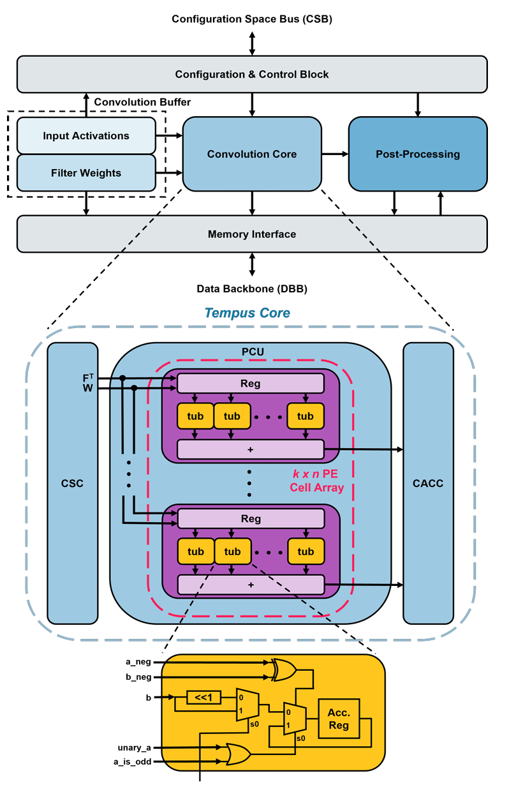
CMAC Core的尺寸为：
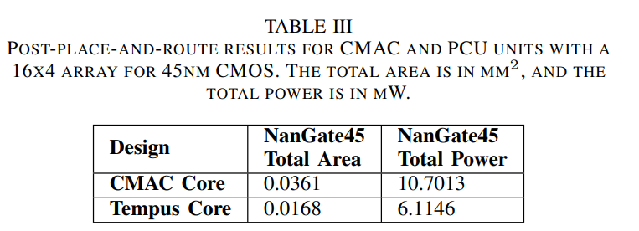
基于论文中 45nm 工艺下、16×4 INT4 CMAC 阵列的面积数据，将其均分到 64 个等效乘法计算位置，得到等效单元平均面积为 0.000564 mm²。假设向目标工艺节点迁移时面积缩小至原来的 1/15，则等效单元面积为 0.0000376 mm²，对应正方形边长约 6.13μm。该估算包含平均分摊的外围逻辑开销，不代表目标工艺节点的实际物理实现结果。假设每单元每周期完成一次 MAC，则 522 个单元在 1GHz 下的理论峰值算力为 1.044 TOPS（整数运算）。
1.1.4 NoC 建模
本节将 Core 内 SRAM、PE、Vec 之间的通信互连，与 Die 内 Core 间 2D Mesh 的 Router、网络接口和 Link 合并建模。NoC 面积作为分摊到每个 Core 的统一等效面积预算；已包含在功能单元面积中的电路不重复计入。
以 NoC 数据位宽 B 为探索变量，取 B∈{64,128,256,512} bit，基准位宽 B₀=256 bit。设 L₀ 为基准位宽下的 Core 边长，基准 NoC 预算占 Core 总面积 15%，即 A_noc,0=0.15L₀²。
A_noc(B) = A_noc,0 [0.20 + 0.80(B/256)]
其中 0.20 表示与位宽近似无关的路由、仲裁和控制开销，0.80 表示随位宽近似线性增长的缓冲、交换数据通路、接口和 Link 开销。两系数固定、不参与探索；因此同一 Core 的 NoC 面积随位宽严格增大。该缩放关系参考 ASIC Router 不同位宽的综合面积变化（https://arxiv.org/pdf/1411.3492），属于一阶架构估计，不代表完整 7nm NoC 的实测面积。
1.2 Core 布局：固定基准尺寸与可变 NoC 面积约束
1.2.1 功能单元参数、NoC 位宽与算力约束
对象 | 7nm、1 GHz 建模参数 | 计算或安装口径
SRAM | 长边 a、短边 b（见 1.1.1） | A_sram=a×b；长宽不拉伸
Vec lane | 0.1897 × 0.1265 mm | 3.9554 FP32 GFLOPS/lane（等效峰值）；可旋转 90°
PE 等效单元 | A_pe=0.0000376 mm² | INT4：1 MAC/周期 = 2 GOPS/单元
NoC | B∈{64,128,256,512} bit；B₀=256 bit | g(B)=0.20+0.80(B/256)；A_noc(B)=0.15L₀²g(B)
名义算力目标 | PE(INT4 GOPS) : Vec(FP32 GFLOPS) ≈ 10 : 1 | N_pe=round_half_up(19.777 N_vec)
使用 1.1.1 表中的 7nm SRAM 物理长边 a、短边 b（b=0.13925 mm，a=0.40662～3.25296 mm）；Vec 单元面积 A_vec=0.02399705 mm²。按 1.1.4 定义，同一个位宽 B 同时作用于 Core 内部互连和分摊到 Core 的 Die 内 Core 间 Mesh，固定采用 g(B)=0.20+0.80(B/256)。L₀ 专指 B=256 bit 时的 Core 边长，A_noc,0=0.15L₀²；对每个固定的 Core 配置，A_noc(B)=A_noc,0g(B)，不能把随位宽变化的 L(B) 代回基准面积公式。为避免位宽加大却意外增加可安装计算资源，各容量的 Core 外形固定为 L=L₀，仅重新分配 NoC 与 PE/Vec 的占位。
固定 1 GHz：P_vec,FP32=3.9554N_vec GFLOPS（FP32 等效峰值），P_pe,INT4=2N_pe GOPS（INT4 MAC 按每次 2 次整数操作）。保持 PE:Vec≈10:1 的名义操作率目标，N_pe=round_half_up(19.777N_vec)；round_half_up 为 0.5 向上取整。PE 的 INT4 精度、单位面积与峰值定义不变，全部算力只统计实际装入的整数单元。
1.2.2 SRAM 长边确定 Core 外形
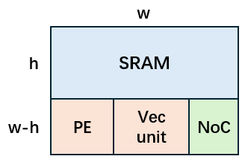
Core 空间布局：B=256 bit、0.25 MiB 时的基准几何比例
将 SRAM 长边 a 水平放置，Core 边长始终取 L=L₀=a，SRAM 高为 b。底部计算带高度 H=L₀−b；NoC 在计算带右侧，按 1.1.4 随位宽改变其预留宽度，SRAM 长宽及 Core 外轮廓均不改变。
令 A₀=0.15L₀²，g=g(B)。NoC 等效宽度 w_noc(B)=A₀g/H；PE+Vec 可用计算矩形宽 W(B)=L₀−w_noc(B)，高 H=L₀−b，面积 S(B)=W(B)H=L₀²−ab−A₀g。每个候选 B 均须满足 W(B)>0；当 B=256 bit（g=1）时，严格退化到原来的 W、H 及 15% NoC 基准布局。
1.2.3 PE/Vec 整数排布及有效占用宽度
按 1.2.2 得到唯一的计算矩形，宽 W、高 H。Vec 可横放 (v_w,v_h)=(0.1897,0.1265) mm，或竖放 (0.1265,0.1897) mm；分别排列 K 列×R 行。总 Vec 数 N_vec=KR；按整个 Core 的名义算力比统一计算 N_pe=round_half_up(19.777N_vec)。
PE 等效单元边长 a_pe=√0.0000376≈0.006131884 mm。每列 PE 容量 r_pe=⌊H/a_pe⌋；所需 PE 列数 C_pe=⌈N_pe/r_pe⌉。Vec 占用宽 w_vec=Kv_w，PE 占用宽 w_pe=C_pe a_pe；横向剩余宽 w_free=W−w_vec−w_pe。PE 末列允许不满，未装入者不计入峰值。
须满足 K、R 为非负整数；有 Vec 时 K、R≥1 且 Rv_h≤H；有 PE 时 r_pe≥1；并满足 Kv_w+C_pe a_pe≤W。同时核查总面积 N_vec A_vec+N_pe A_pe≤S(B)。w_free 仅表示未占用的横向宽度，不将空白面积计入算力。
1.2.4 固定基准 L 下的配置选取与复算
对每种 SRAM 容量及 B∈{64,128,256,512} bit，按 1.2.2 确定可用计算矩形，再枚举 Vec 方向、K、R 及 PE 整数列数；仅保留同时满足 10:1 名义算力比、几何和总面积约束的候选。选择 N_vec 最大的配置；并列时优先最小化 w_free H。B 增大只减少可用计算面积，不使 Core 外形或额外计算空间增加。
复算顺序：读取 SRAM 的 a、b → 计算 256 bit 基准 L₀=a 和 A₀=0.15L₀² → 逐一代入 B 得到 g(B)、A_noc(B) → 确定计算矩形 W×H → 枚举 Vec/PE 整数排布并核查面积 → 输出 N_vec、N_pe、有效宽度与峰值算力。无需对不同 B 重新求解 Core 边长；1.3 节分别列出四档位宽结果。
基准复核：B=256 bit、0.25 MiB 时 L₀=406.62 μm、W≈313.86 μm、H=267.37 μm，取 Vec 竖放 K×R=2×1、N_vec=2，安装 N_pe=40 个 PE，可得到 w_vec=253.00 μm、w_pe≈6.13 μm，峰值分别为 7.911 FP32 GFLOPS 和 80 INT4 GOPS。
1.3 探索结果（NoC 位宽 64、128、256、512 bit）
按 1.1.4 和 1.2 节的 NoC 面积模型，对四档位宽和八种 SRAM 容量共 32 组 Core 配置进行 PE/Vec 整数排布搜索。每个 Core 的边长 L₀ 由 SRAM 长边确定并保持不变；位宽只改变 NoC 预留面积及可用计算区域。优先选取可安装 Vec lane 数最多的配置，并列时按照 1.2.4 的空白面积准则选取。
表中 FP32 算力为 Vec 等效峰值（3.9554 GFLOPS/lane），INT4 算力为 PE 峰值（2 GOPS/单元）；N_pe=round_half_up(19.777N_vec)。Vec 排布中的“横/竖”分别表示 lane 的放置方向，PE 列数由计算带高度与安装数量确定。
NoC 位宽 B = 64 bit：Core 的 PE/Vec 安装数量与算力
SRAM (MiB) | Vec  lane | PE  (个) | Vec FP32  (GFLOPS) | PE INT4  (GOPS) | Core L₀  (μm) | Vec 排布 K×R / PE列 | PE/Vec  算力比
0.25 | 2 | 40 | 7.911 | 80 | 406.62 | 竖2×1/1 | 10.113:1
0.50 | 15 | 297 | 59.331 | 594 | 813.24 | 竖5×3/3 | 10.012:1
0.75 | 40 | 791 | 158.216 | 1582 | 1219.86 | 竖8×5/5 | 9.999:1
1.00 | 77 | 1523 | 304.566 | 3046 | 1626.48 | 竖11×7/7 | 10.001:1
1.25 | 126 | 2492 | 498.380 | 4984 | 2033.10 | 竖14×9/9 | 10.000:1
1.50 | 204 | 4035 | 806.902 | 8070 | 2439.72 | 竖17×12/11 | 10.001:1
1.75 | 280 | 5538 | 1107.512 | 11076 | 2846.34 | 竖20×14/13 | 10.001:1
2.00 | 368 | 7278 | 1455.587 | 14556 | 3252.96 | 竖23×16/15 | 10.000:1
NoC 位宽 B = 128 bit：Core 的 PE/Vec 安装数量与算力
SRAM (MiB) | Vec  lane | PE  (个) | Vec FP32  (GFLOPS) | PE INT4  (GOPS) | Core L₀  (μm) | Vec 排布 K×R / PE列 | PE/Vec  算力比
0.25 | 2 | 40 | 7.911 | 80 | 406.62 | 竖2×1/1 | 10.113:1
0.50 | 15 | 297 | 59.331 | 594 | 813.24 | 竖5×3/3 | 10.012:1
0.75 | 40 | 791 | 158.216 | 1582 | 1219.86 | 竖8×5/5 | 9.999:1
1.00 | 77 | 1523 | 304.566 | 3046 | 1626.48 | 竖11×7/7 | 10.001:1
1.25 | 126 | 2492 | 498.380 | 4984 | 2033.10 | 竖14×9/9 | 10.000:1
1.50 | 198 | 3916 | 783.169 | 7832 | 2439.72 | 横11×18/11 | 10.000:1
1.75 | 273 | 5399 | 1079.824 | 10798 | 2846.34 | 横13×21/13 | 10.000:1
2.00 | 360 | 7120 | 1423.944 | 14240 | 3252.96 | 横15×24/15 | 10.000:1
NoC 位宽 B = 256 bit：Core 的 PE/Vec 安装数量与算力
SRAM (MiB) | Vec  lane | PE  (个) | Vec FP32  (GFLOPS) | PE INT4  (GOPS) | Core L₀  (μm) | Vec 排布 K×R / PE列 | PE/Vec  算力比
0.25 | 2 | 40 | 7.911 | 80 | 406.62 | 竖2×1/1 | 10.113:1
0.50 | 15 | 297 | 59.331 | 594 | 813.24 | 竖5×3/3 | 10.012:1
0.75 | 40 | 791 | 158.216 | 1582 | 1219.86 | 横5×8/5 | 9.999:1
1.00 | 70 | 1384 | 276.878 | 2768 | 1626.48 | 竖10×7/6 | 9.997:1
1.25 | 117 | 2314 | 462.782 | 4628 | 2033.10 | 竖13×9/8 | 10.000:1
1.50 | 180 | 3560 | 711.972 | 7120 | 2439.72 | 竖15×12/10 | 10.000:1
1.75 | 252 | 4984 | 996.761 | 9968 | 2846.34 | 竖18×14/12 | 10.000:1
2.00 | 336 | 6645 | 1329.014 | 13290 | 3252.96 | 竖21×16/14 | 10.000:1
NoC 位宽 B = 512 bit：Core 的 PE/Vec 安装数量与算力
SRAM (MiB) | Vec  lane | PE  (个) | Vec FP32  (GFLOPS) | PE INT4  (GOPS) | Core L₀  (μm) | Vec 排布 K×R / PE列 | PE/Vec  算力比
0.25 | 2 | 40 | 7.911 | 80 | 406.62 | 横1×2/1 | 10.113:1
0.50 | 12 | 237 | 47.465 | 474 | 813.24 | 竖4×3/3 | 9.986:1
0.75 | 32 | 633 | 126.573 | 1266 | 1219.86 | 横4×8/4 | 10.002:1
1.00 | 56 | 1108 | 221.502 | 2216 | 1626.48 | 竖8×7/5 | 10.004:1
1.25 | 99 | 1958 | 391.585 | 3916 | 2033.10 | 竖11×9/7 | 10.000:1
1.50 | 156 | 3085 | 617.042 | 6170 | 2439.72 | 竖13×12/9 | 9.999:1
1.75 | 210 | 4153 | 830.634 | 8306 | 2846.34 | 竖15×14/10 | 10.000:1
2.00 | 272 | 5379 | 1075.869 | 10758 | 3252.96 | 竖17×16/11 | 9.999:1
结果核查：四档位宽对应 NoC 面积相对 256 bit 基准的倍数依次为 0.40、0.60、1.00、1.80；各配置均满足计算区几何、PE/Vec 整数排布与约 10:1 的名义算力比约束。B=256 bit 时 NoC 基准面积占 Core 的 15%。
基准 Core 边长为 0.40662～3.25296 mm。Die 内的 Core 行列数量与实际长宽由用户确定，并据此核查阵列占位。表中算力为理想峰值，不包含互连拥塞、实际带宽、时序、功耗及良率限制；PE 的 INT4 GOPS 与 Vec 的 FP32 等效 GFLOPS 仅作名义操作率比较，不代表同精度性能。
Die 内完整 Core 数量由用户选定的行列数决定，采用本节相应的 Core 配置和固定 L₀（mm）计算阵列占位；未装入的计算区空间不计入算力。
2. Die：Core 阵列与用户指定尺寸
计算 Die 由第 1 章定义的 Core 组成。Core 的行列数量决定计算阵列占位；Die 的实际长宽与面积由用户根据接口、布线及制造条件设计确定，不采用统一的固定面积搜索窗口。
2.1 设计变量与物理口径
“计算 Die”指独立逻辑硅片；包含 Die、HBM 及其间隙的封装布局单元称为“模块”。两者的几何面积和通信带宽分别统计。Core 阵列可以采用矩形行列排布，具体 Die 外形由用户决定。
类型 | 变量与设定 | 属性／说明
Core 配置 | 8 档 SRAM 容量、4 档 NoC 位宽 | 共 32 组；面积及 PE/Vec 参数见第 1 章
Core 阵列 | N_x 列 × N_y 行（均为正整数） | 数量由用户指定
Die 外形 | W_die、H_die、A_die=W_die×H_die | 实际长宽、面积由用户设计确定
Core 间距与外围 | p_x、p_y、e_x、e_y | 由用户按布线、I/O、seal ring 等需要设定
曝光场与制造 | 26×33 mm 可作为标准曝光场参考 | 是否适用及具体制造限制按目标工艺核验
HBM 配置 | 数量、位置、间距由用户指定 | 第 2.3 节给出两排布置的几何示例
Bump/接口 | 第 2.2 节的参数化带宽预算 | 仅用于设计核查，不自动决定 Die 面积

曝光场约束需按实际制造工艺核验。例如 26×33 mm 是公开的标准曝光场参考尺寸，但不能直接据此规定所有 Die 的面积。NVIDIA H100（814 mm²）和 Tesla Dojo D1（645 mm²）是不同产品的公开面积案例，不作为本文 Die 长宽的选取规则。参考资料见附录。
不同工艺、封装及 HBM 接口下不存在通用的 Die 最小面积。实际 Die 尺寸应同时满足完整 Core 阵列、PHY、封装和供电布线所需空间，并由用户确定。
2.2 Die 内 Core 阵列与接口带宽
设方形 Core 边长 L_c 取第 1.3 节的固定 L₀（mm）。若用户选择 N_x 列、N_y 行，Core 水平、垂直间距为 p_x、p_y，则阵列所需宽高为 W_core=N_x L_c+(N_x−1)p_x、H_core=N_y L_c+(N_y−1)p_y。Die 的设计宽高应满足 W_die≥W_core+e_x、H_die≥H_core+e_y，其中 e_x、e_y 为用户确定的总外围预留；实际 Die 长宽不由本式自动优化决定。
接口带宽可按理想 bump 面积平均模型核算：示例 bump 间距为 0.055 mm、单 bump 2.5 Gb/s、40% 用于通信，则 B_bump(A_die)=[A_die/(0.055×0.055)]×0.4×2.5/8=41.322314A_die（GB/s）。若采用第 2.3 节的 2n 颗 HBM，则 B_HBM=2n×1177.6 GB/s；可供 D2D 使用的剩余双向预算为 B_D2D,bi=B_bump−B_HBM，按两方向均分时单向预算取其一半。若剩余预算为负，表示此示例接口预算不足。上述关系仅用于参数化核查，不代表实际 PHY 能达到相同 bump 密度或带宽，具体接口与分配方式由用户确定。
2.3 HBM 模块的几何与带宽
HBM3E 采用 Micron MT65B18G16120A00QH-92:A，容量 36 GB/颗、接口 1024-bit×9.2 Gb/s，单颗理论带宽 1177.6 GB/s，平面尺寸 10.98×10.98 mm；封装高度 0.78 mm 不进入二维排布。
如用户采用上下各一排、每排 n 颗 HBM 的示例布局，且选取 HBM 之间、Die 至 HBM 及外侧留白间距均为 0.15 mm，则可按下式估算模块外廓（本示例不强制 HBM 的数量或摆放方式）：
W_HBM,row=n×10.98+(n−1)×0.15；W_mod=max(W_die,W_HBM,row)+0.30（mm）。
H_mod=H_die+2×10.98+4×0.15=H_die+22.56（mm）。
上述公式仅适用于所列的上下各一排 HBM 布局；其他摆放方式应另行计算模块外廓。实际 PHY、供电与互连长度不能仅凭该二维外廓确定。HBM 排宽超过 Die 宽度时，模块外廓相应增大；具体布局由用户核验。
在上述两排布局中，HBM 总数为 2n，容量为 72n GB，理论带宽为 2355.2n GB/s。其他 HBM 数量或摆放方式应据实际配置重算几何与带宽，并结合第 2.2 节的接口预算检查可行性。
2.4 Die 与 Wafer 的二维阵列组织
Die 的计算阵列按 N_x 列、N_y 行排列 Core，其实际长宽及面积由用户自行设计确定。Wafer 内的 Die 按行列组成 2D Mesh，通过相邻 Die 间链路互连；Die 的行列数量及布置间距由用户按实际系统确定。
2.5 制造与系统真实性边界
Die 的二维阵列排列及 Wafer 内的 2D Mesh 是系统组织方式，不等于 300 mm 圆形制造晶圆上的实际良品 Die 分布，也不能将含 HBM 的二维共面模块直接视为某一种 CoWoS 或单片 wafer-scale 工艺。真实设计应分别考虑制造晶圆的良率／成本与封装系统的模块布局和互连。
真实设计仍需按目标工艺核查曝光场、reticle/seal ring、划片道、HBM PHY 及端口位置、D2D 信号完整性、NoC 拓扑拥塞、功耗／供电与散热、冗余修复、跨 Die 链路时序和封装成本。Vec 的 FP32 吞吐换算与 PE 面积缩放均为建模假设，不能仅凭几何占位证明其物理可实现性。
3. Wafer：Die 的 2D Mesh 阵列
3.1 Die 阵列与资源统计
设 Wafer 内用户选择 M_x 列、M_y 行的 Die 阵列，则 Die 总数 N_die=M_x M_y。若每个 Die 均包含 N_x×N_y 个同规格 Core，总 Core 数 N_core=N_x N_y M_x M_y。记第 1.3 节对应配置的单 Core INT4 理论峰值为 P_PE,core、FP32 等效理论峰值为 P_Vec,core，则系统两种精度的理论峰值分别为 N_core×P_PE,core 和 N_core×P_Vec,core，不将两种精度的运算率相加。
3.2 Die 间互连与封装占位
相邻 Die 通过 2D Mesh 链路相连。Die 之间的间距、链路数量、位宽和具体路由由用户确定；Die 内 Core NoC 面积与 Die 间互连预算应分别统计，避免重复计入。
若采用第 2.3 节的两排 HBM 布局，可使用 W_mod、H_mod 核查封装阵列外廓；模块间距、互连布线及接口区所需空间另行计入。相关资源由用户按照实际 2D Mesh 与封装方案确定，不预设统一的 Die 间 NoC 面积占比。
3.3 实际布局约束
对于用户选定的 Wafer 级或封装级 2D Mesh 系统，可排列的 Die／模块数量应根据实际 Die 尺寸、所选 HBM 模块外廓、相邻间距及封装边界核查；制造晶圆上的可切割 Die 数量与良率则按晶圆尺寸、划片道和工艺规则单独评估。不预设固定的系统铺排区域，也不据此给出统一的计算或 HBM 最优方案。
附录：工业与学术背景资料
工业器件与工艺相关资料：
1. ASML, TWINSCAN NXE:3400B, standard maximum field size 26×33 mm. https://www.asml.com/en/products/euv-lithography-systems/twinscan-nxe3400b
2. NVIDIA, Hopper Architecture In-Depth / H100 GPU die 814 mm². https://developer.nvidia.com/blog/nvidia-hopper-architecture-in-depth/
3. Cadence, Tesla Project Dojo / D1 accelerator die 645 mm². https://community.cadence.com/cadence_blogs_8/b/breakfast-bytes/posts/not-chips-tesla-s-dojo
4. TSMC, CoWoS packaging technology overview. https://3dfabric.tsmc.com/english/dedicatedFoundry/technology/cowos.htm
5. Micron HBM3E MT65B18G16120A00QH-92:A catalog. https://www.micron.com/products/memory/hbm/hbm3e/part-catalog/part-detail/mt65b18g16120a00qh-92-a
学术研究背景及 Core 参数来源：
6. Theseus: Exploring Efficient Wafer-Scale Chip Design for Large Language Models (2024). https://arxiv.org/abs/2407.02079
7. Chiplet-Gym: Optimizing Chiplet-based AI Accelerator Design with Reinforcement Learning (2024). https://arxiv.org/abs/2406.00858
8. RapidChiplet: A Toolchain for Rapid Design Space Exploration of Chiplet Architectures (2023). https://arxiv.org/abs/2311.06081
9. Core model references: AraXL https://arxiv.org/pdf/2501.10301 ; NVSim https://github.com/SEAL-UCSB/NVSim ; NoC area https://arxiv.org/pdf/1411.3492 ; NVDLA-based PE https://arxiv.org/pdf/2412.19002 .
资料口径：工业材料和学术文献仅用于说明工艺、产品与模型参考来源；Core 性能及面积仍按第 1 章的明确假设统计。Die 实际尺寸、HBM 配置和 Wafer 内的 Die 阵列由用户自行设计，并须满足相应物理约束。

